7ème dimanche ordinaire B
Marc 2, 1-12 Voyant leur foi, Jésus dit au paralysé...
Guérison d’un homme paralysé
(22/02/09)

Pour une animation de partage d’évangile :
Le texte a beau être connu, souvent utilisé en catéchèse, nous avons buté sur « Voyant leur foi, Jésus dit au paralysé : « Enfant, tes péchés sont pardonnés. » Comment Jésus sait-il que cet homme est pécheur ? Nous nous sommes souvenues de ce qu’est un pécheur. Pourquoi l’appelle-t-il enfant ? Nous avons remarqué qu’un enfant, c’est en tout cas quelqu’un qui grandit. Comment peut-il dire qu’il voit la foi ? Avec lui, nous avons vu l’acte qui parlait. Qu’est-ce que la foi des 4 (des 5 ?) a à voir avec le pardon ? Nous avons appris qu’en hébreu, pardonner se dit porter. Mais, en vérité, il est resté une écharde : si les scribes n’avaient pas rouspété intérieurement, Jésus aurait-il laissé l’homme paralysé ? Peut-être peut-on trouver une réponse à cette question dans le fait que c’est le paralysé qui se lève : Jésus n’est en quelque sorte que l’occasion, celui qui lui fait prendre conscience qu’il est capable de se mettre debout. Un autre « fils de l’homme » aurait pu le faire (comme l’affirme Jésus aux scribes). D’ailleurs, peut-être que les scribes sont aussi l’occasion de la résurrection de cet homme. Ce sont parfois des circonstances négatives de notre vie qui nous font nous lever…

Avec tous, jouer au jeu du paralysé. C’un jeu très simple qui permet d’entrer d’une manière symbolique dans le récit. Les joueurs sont invités à vivre les démarches qui sont celles des acteurs de cette histoire. Au cours du jeu, ils intégreront peu à peu les détails du récit et sa dynamique.

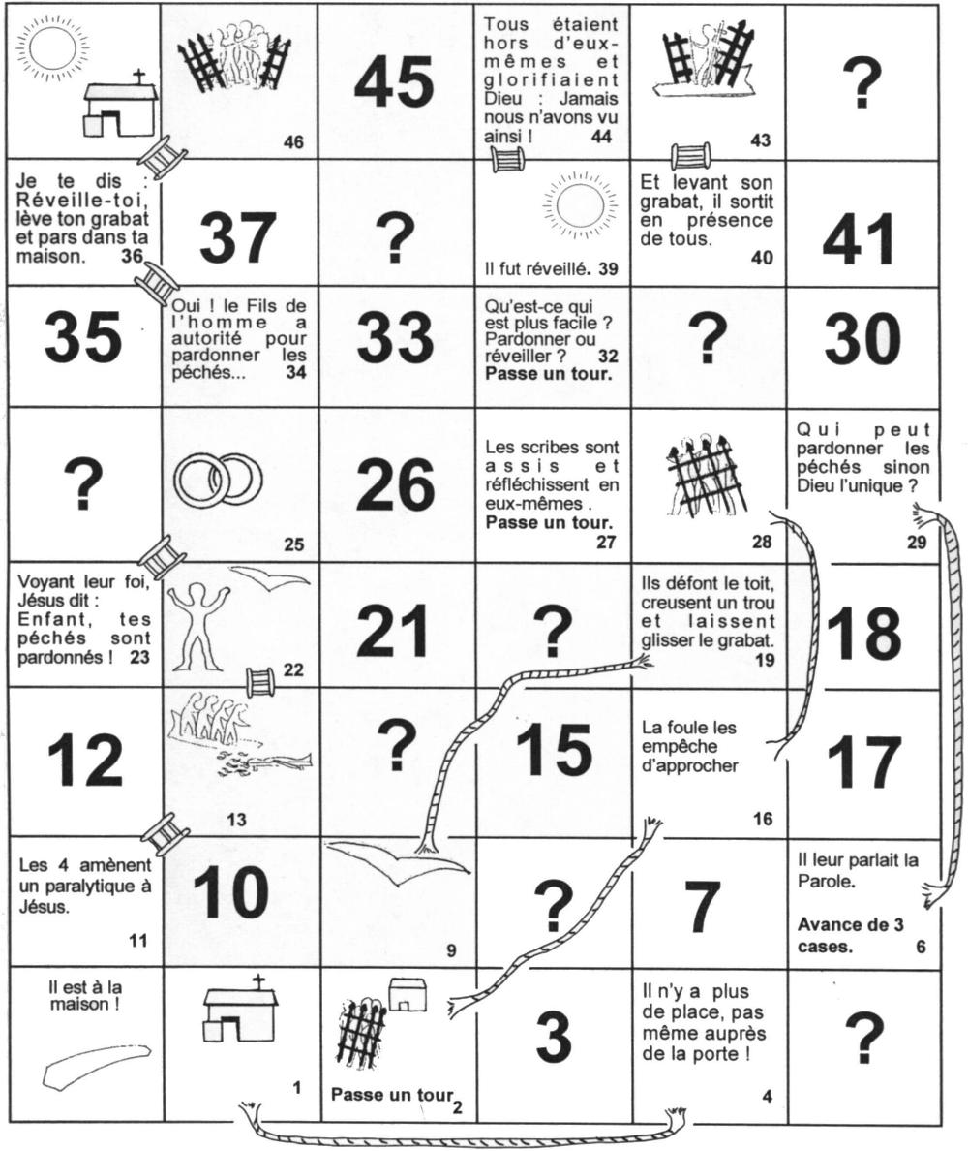
Règle du jeu :
Pour jouer, on a besoin d’un dé et d’un pion pour chaque joueur.
Chacun lance le dé et avance son pion à son tour. Si on arrive au bas d’une échelle, on l’escalade. Si on arrive en haut d’une corde, on se laisse glisser en bas. Sur les points d’interrogation, l’animateur pose une question à propos du texte.

Exemples de questions :

- Pourquoi l’homme paralysé doit-il emmener son brancard ?
- Qui est guéri dans cette histoire ? Seulement l’homme paralysé ?
- Quelles différences observe-t-on entre le début et la fin de l’histoire ? Décris-en au moins trois.
- Pourquoi des alliances à la case 25 ? Quand est-il question d’alliance dans cette histoire ?
- Pourquoi peut-on avancer quand on est à la case 6 ? Quel sens symbolique cela a–t-il ?
- Pourquoi un soleil à la case 39 ?
- L’homme paralysé est entré par le toit. Par où sort-il ? N’est-ce pas étonnant ? Qu’est-ce qui a changé ?
- Mime les attitudes décrites à la case 27 et 44. Quelle est la différence ?
- Pourquoi a-t-on mis une croix sur le dos de l’ex-paralysé à la case 43 ?
- Que veut dire Capharnaüm au temps de Jésus ? Et aujourd’hui ?
- Qui pourraient être ces « quatre » qui amènent l’homme paralysé à Jésus ? Si tu ne sais pas, va voir en Mc 1, 16-20.
- A quoi font penser les différentes manœuvres des quatre : découvrir le toit, creuser un trou, laisser descendre le brancard ?
- Quelle différence pour le brancard entre le v.4 (là où le paralysé était couché) et le v.12 (aussitôt levant le brancard) ? Que s’est-il passé entre les deux ?
- Pour les scribes, qui peut pardonner les péchés ? Et pour Jésus ?
- Jésus parle deux fois au paralysé. Que lui dit-il ?
- De quoi parlait Jésus aux gens rassemblés dans la maison ?

Avec des petits, pour raconter l’histoire avec des images, on peut utiliser le petit livre de la collection « Ce que nous dit le Bible » (repris dans Grains de Bible, Alliance biblique universelle).

L’évangile, pour la 4ème semaine consécutive, nous parle d’une guérison... Même si le mot n’est pas prononcé. Comme proposé dans les pistes d’animation du 4ème dimanche ordinaire B, on peut continuer le dossier médical/ trousse de secours...
Par exemple avec ces fiches-ci :

Que dit Jésus ?  Que disent ceux qui regardent ? | Qui fait quelque chose pour le paralytique ? Quoi ? | Qu’est-ce qui a changé pour le paralytique ? Pour ceux qui assistent à la scène ? | SIS  Combien de personnes différentes dans cette histoire ?  De qui connaît-on le nom ?

Petits jeux : (NB : quand il y a des choses [écrites comme ceci] c’est une remarque, une question pour nous, adultes, animateurs)

- Avant/après

- Porteur ?

Qui porte qui ou quoi au début et à la fin de l’histoire ?

Au début de l’histoire, ..................... porte(nt) .....................

À la fin de l’histoire, ..................... porte(nt) .....................

- Clé ?

Quelle porte choisirais-tu pour illustrer le début de l’histoire ? La fin de l’histoire ?

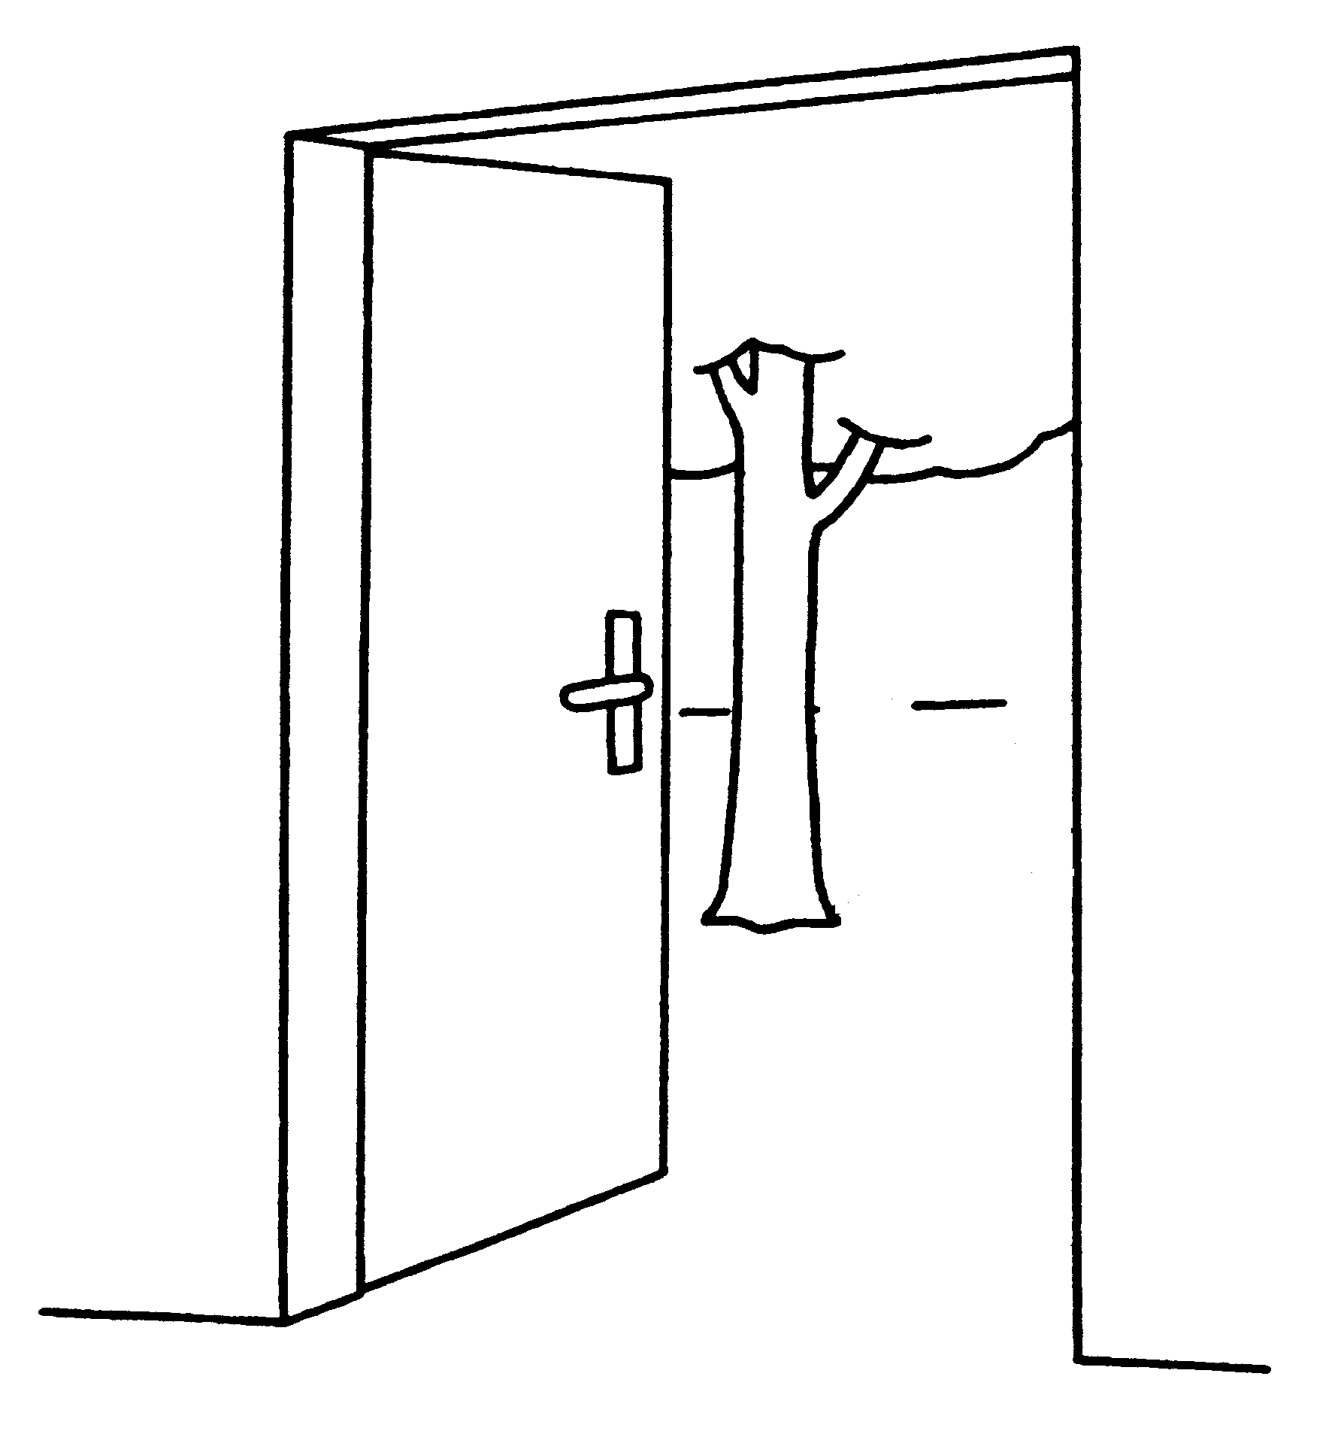

(Indices si nécessaire : cherche pourquoi les 4 passent par le toit ; regarde comment l’homme qui s’est levé sort)

- Lunettes ?

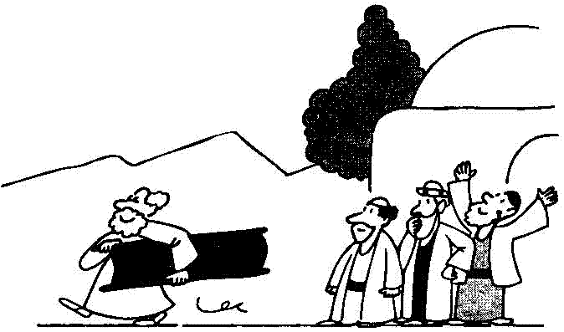


Retrouve le moment de l’histoire illustré par ce dessin et complète la bulle.

Avant cela, au début de l’histoire, qui a vu quoi ?

Bonus ! Dans l’histoire, les scribes sont-ils parmi les personnes qui parlent sur le dessin ?

- Orientation ?

Qu’est-ce qui était horizontal au début de l’histoire et qui est vertical à la fin ?

- Une page de publicité

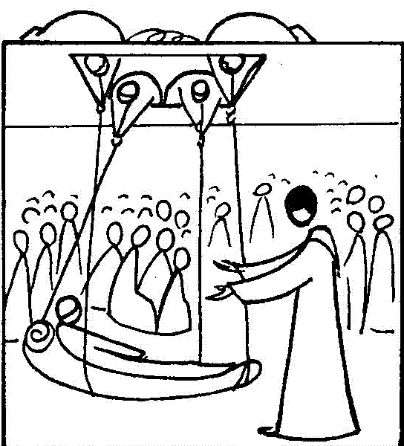
Tes péchés sont pardonnés
Il blasphème. Qui peut pardonner les péchés sinon Dieu ?

Vous aussi, vous avez des
difficultés d’audition ?
Consultez notre site :www. ouvrir-l’oreille.com
à la page « Attention-à-chaque-mot »

Comment comprends-tu cette pub ?
Lis bien les bulles pour trouver qui n’entend pas très bien.

NB : Blasphémer, c’est parler contre Dieu.

- Chacun sa part de boulot !

On disait que tu étais Dieu....
... et tu entends la phrase de Jésus :

Le Fils de l' - - - - - a le pouvoir de pardonner les péchés sur la t - - - -

Te dis-tu :
- chouette, je n’ai plus rien à faire
- ok, chacun sa part
- il veut tout faire tout seul
- heureusement ! Parce que là, je ne peux rien faire

Tu peux cocher plusieurs réponses...
***
Retrouve cette phrase du Notre Père :

« ....................................................... nos offenses
comme .......................................... à ceux qui nous ont offensé »

OU

Retrouve la phrase d’une prière bien connue qui parle du pardon que nous donnons et du pardon de Dieu
***
Pour aller plus loin, tu peux lire les passages suivants et trouver ce que cela vient faire là :

Jésus parle à ses disciples :
“En vérité, je vous le déclare : tout ce que vous lierez sur la terre sera lié au ciel, et tout ce que vous délierez sur la terre sera délié au ciel.” (Matthieu 18:18 TOB)

“Quand donc tu vas présenter ton offrande à l’autel, si là tu te souviens que ton frère a quelque chose contre toi, laisse là ton offrande, devant l’autel, et va d’abord te réconcilier avec ton frère ; viens alors présenter ton offrande.” (Matthieu 5:23-24 TOB)

Jésus est cloué sur la croix :
Jésus disait : « Père, pardonne–leur car ils ne savent pas ce qu’ils font. » (Luc 23:34 TOB)

Le récit de la Création, au tout début de la Bible :
Le ciel, la terre et tous leurs éléments furent achevés. Dieu acheva au septième jour l’œuvre qu’il avait faite, il arrêta au septième jour toute l’œuvre qu’il faisait. Dieu bénit le septième jour et le consacra car il avait alors arrêté toute l’œuvre que lui–même avait créée par son action. (Genèse 2:1-3 TOB)

- Chantier à l’arrêt

Les ouvriers ont quitté le chantier sans finir le boulot ! Prends ton crayon et continue :

- Complète cette phrase du texte de l’évangile :

Comme ils ne peuvent l'approcher à cause de la foule , ils découvrent le toit
au-dessus de lui, font une ouverture, et descendent le brancard sur lequel était couché le paralysé.

- Maintenant, complète le dessin :
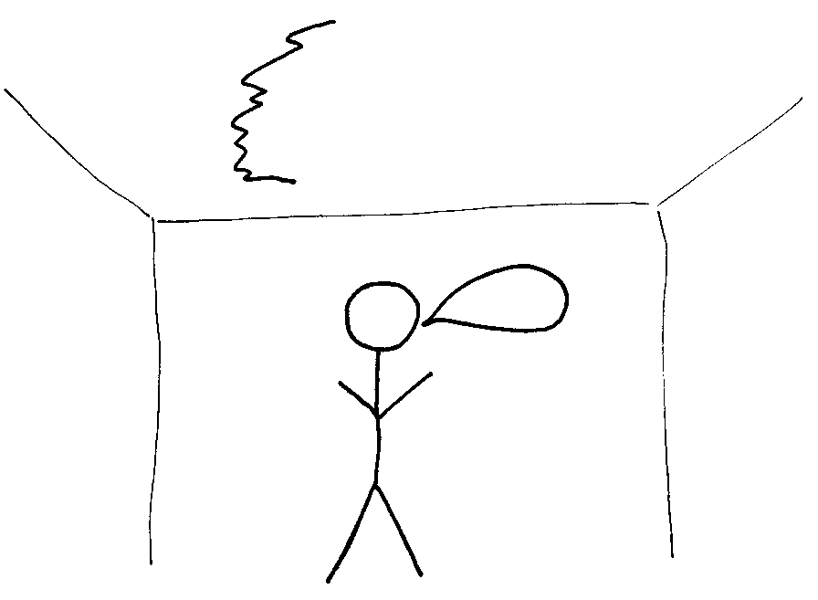

Quand tu as tout fini, écoute cette phrase de l’évangile de Jean :

“Le lendemain, il voit Jésus qui vient vers lui et il dit : « Voici l’agneau de Dieu qui porte le péché du monde.” (Jean 1:29

- Attention la tête !

Regarde ces 2 illustrations : reconnais-tu les évangiles qu’elles illustrent ?
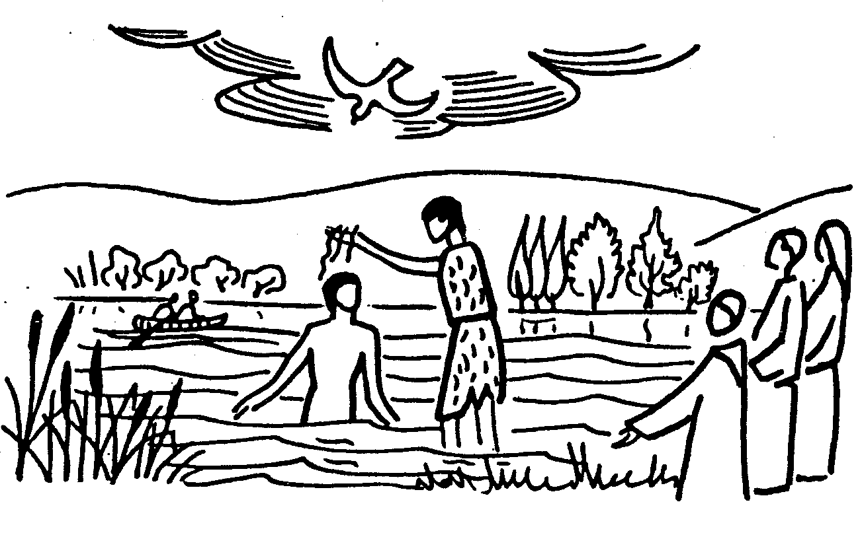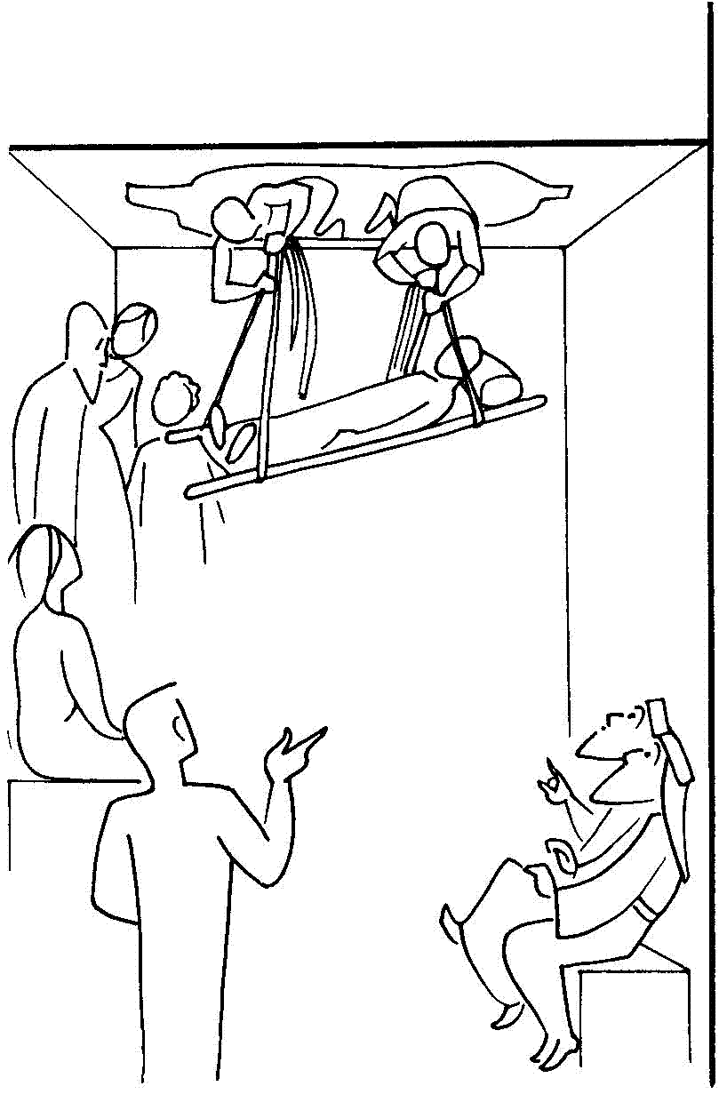
Compare les dessins et les textes et cherche les choses qui se ressemblent.

Or, en ces jours–là, Jésus vint de Nazareth en Galilée et se fit baptiser par Jean dans le Jourdain. A l’instant où il remontait de l’eau, il vit les cieux se déchirer et l’Esprit, comme une colombe, descendre sur lui. Et des cieux vint une voix : « Tu es mon Fils bien–aimé, il m’a plu de te choisir. » Aussitôt l’Esprit pousse Jésus au désert. (Marc 1:9-12 TOB)

- Ascenseur ?

[ Choisir le dessin qui convient selon le Credo que l’assemblée dit d’habitude ]

Reconnais-tu ce qui se passe ici ?

... Il souffrit sa passion
et fut mis au tombeau.
Il ressuscita le troisième jour,
conformément aux Ecritures, et il monta au ciel ...

... a été crucifié,
est mort et a été enseveli,
est descendu aux enfers ;
le troisième jour est ressuscité des morts, est monté
aux cieux ...

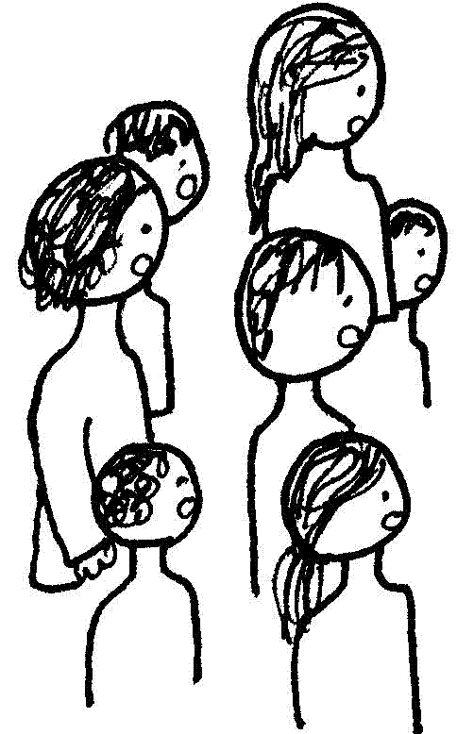

De qui parlent les personnes qui disent ces phrases du Credo ?
Quel mouvement est décrit dans ces paroles ?
Trouves-tu un mouvement semblable dans l’histoire d’aujourd’hui ?
Qui fait ce mouvement dans l’histoire d’aujourd’hui ?

- Cherche les bonnes lunettes

Voici une illustration de l’évangile d’aujourd’hui.
Sur ce dessin, entoure ce que Jésus voit

Maintenant, trouve la phrase du texte où on dit que Jésus voit : le texte dit qu’il voit quoi ???
Est-ce que ça correspond à ce que tu as entouré sur le dessin ?

Comment comprends-tu cela ???

Pour t’aider à réfléchir, lis ces passages de la Bible :

A quoi bon, mes frères, dire qu’on a de la foi, si l’on n’a pas d’œuvres ? La foi peut–elle sauver, dans ce cas ? Si un frère ou une sœur n’ont rien à se mettre et pas de quoi manger tous les jours, et que l’un de vous leur dise : « Allez en paix, mettez–vous au chaud et bon appétit », sans que vous leur donniez de quoi subsister, à quoi bon ? De même, la foi qui n’aurait pas d’œuvres est morte dans son isolement. (Jacques 2:14-17 TOB)

Alors le roi dira à ceux qui seront à sa droite : « Venez, les bénis de mon Père, recevez en partage le Royaume qui a été préparé pour vous depuis la fondation du monde. Car j’ai eu faim et vous m’avez donné à manger ; j’ai eu soif et vous m’avez donné à boire ; j’étais un étranger et vous m’avez recueilli ; nu, et vous m’avez vêtu ; malade, et vous m’avez visité ; en prison, et vous êtes venus à moi. » (Matthieu 25:34-36 TOB)

« Ainsi tout homme qui entend les paroles que je viens de dire et les met en pratique peut être comparé à un homme avisé qui a bâti sa maison sur le roc. La pluie est tombée, les torrents sont venus, les vents ont soufflé ; ils se sont précipités contre cette maison et elle ne s’est pas écroulée, car ses fondations étaient sur le roc. » (Matthieu 7:24-25 TOB)

Bonus ! Le texte de l’évangile d’aujourd’hui dit :

Voyant leur foi, Jésus dit au paralysé : « Mon fils, tes péchés sont pardonnés. »

À ton avis, « leur foi », c’est la foi de qui ???

Super Bonus !! Trouve 2 réponses possibles à la question du bonus.
- Mots croisés

1
2
3
4
5
6
7
8
9

Horizontalement, trouve ces mots de l’évangile d’aujourd’hui :
- Ce qu’on fait de mal, de raté, de tordu...parfois sans le vouloir vraiment, simplement parce qu’on n’est pas parfait.
- Le nombre de points cardinaux, 2 paires.
- Là où vivent les humains (et aussi les plantes et les animaux).
- Ce qu’il faut faire si on veut remonter ensuite.
- Ce qui permet d’entrer et de sortir, on la fait en ouvrant.
- Conduire, apporter quelqu’un quelque part
- Faire savoir, faire connaître.
- Il ne se voit pas. C’est grâce à lui que Jésus comprend que les scribes grommellent.
- On peut l’être par la peur, si elle nous empêche de bouger.

Verticalement, trouve le mot qui dit qu’on n’efface pas la faute de l’autre, mais qu’on peut malgré tout être en relation avec lui.

[ péchés, quatre, terre, descendre, ouverture, amener, annoncer, esprit, paralysé / pardonner ]

1
2
3
4
5
6

Horizontalement, trouve ces mots de l’évangile d’aujourd’hui :
- Elle permet d’entrer et de sortir... sauf si elle est bloquée ou fermée
- C’est son Fils qui a le pouvoir de pardonner les péchés sur la terre
- Au début de l’histoire, le paralysé est couché dessus. À la fin, il le porte.
- Aller dehors.
- Se mettre debout, sortir de son lit le matin quand on est réveillé.
- Ce qu’on peut faire quand on a les yeux ouverts.

Verticalement, Au début de l’histoire, 4 hommes le font avec le paralytique, à la fin, le paralytique le fait avec son brancard.
[ porte, l’homme, brancard, sortir, se lever, voir / porter ]

- Une enquête de l’inspecteur Kes Thion

L’inspecteur Kes Thion se trouve incognito dans la foule en délire qui se rassemble devant la porte de la maison où se trouve Jésus. Il repère 4 individus suspects qui montent sur le toit en portant un brancard. La tête de ces 4 hommes lui dit quelque chose, mais, sur le moment, il n’arrive pas à remettre un nom dessus. Il entre dans sa voiture, allume son ordinateur portable et consulte ses fichiers. Voici les documents où on parle de 4 hommes :

Comme il passait le long de la mer de Galilée, il vit Simon et André, le frère de Simon, en train de jeter le filet dans la mer : c’étaient des pêcheurs. Jésus leur dit : « Venez à ma suite, et je ferai de vous des pêcheurs d’hommes. » Laissant aussitôt leurs filets, ils le suivirent. Avançant un peu, il vit Jacques, fils de Zébédée, et Jean son frère, qui étaient dans leur barque en train d’arranger leurs filets. Aussitôt, il les appela. Et laissant dans la barque leur père Zébédée avec les ouvriers, ils partirent à sa suite. (Marc 1:16-20 TOB) (3ème dimanche ordinaire, il y a un mois)

Juste en sortant de la synagogue, ils allèrent, avec Jacques et Jean, dans la maison de Simon et d’André. (Marc 1:29 TOB)

Simon se mit à sa recherche, ainsi que ses compagnons, et ils le trouvèrent. Ils lui disent : « Tout le monde te cherche. » Et il leur dit : « Allons ailleurs, dans les bourgs voisins, pour que j’y proclame aussi l’Evangile : car c’est pour cela que je suis sorti. » Et il alla par toute la Galilée ; il prêchait dans leurs synagogues et chassait les démons. (Marc 1:36-39 TOB) (5ème dimanche, il y a 15 jours)

Kes Thion lit rapidement puis se frappe le front : « Bon sang ! Mais c’est bien sût ! Ce sont eux ! »

Et toi, as-tu une hypothèse concernant le nom des 4 hommes ?

Bizarre ! Si l’auteur du texte de l’évangile avait voulu dire les noms des 4 hommes, il l’aurait fait. Qu’est-ce que ça change qu’il ne l’ait pas fait ?

[ On peut aussi faire la lecture suivie de l’évangile de Marc, depuis le verset 16 jusqu’ici. On verra que les 4 disciples appelés l’accompagnent jusqu’au moment où on ne parle plus d’eux (verset 39). Est-ce que ce sont ces quatre-là qui réapparaissent ici, ayant appris leur métier de pêcheur d’hommes ? ]

- Une foire aux questions

Il n’y a plus de place  - dans la pièce  - près de Jésus  - devant la porte | Jésus est en train  - de lire la Parole  - d’annoncer la Parole  - d’expliquer la Parole
On amène un paralysé  - porté par 4 hommes  - accompagné par 4 hommes  - supporté par 4 hommes | Jésus  - voit leur force  - voit leur foi  - devine leur foi
Jésus dit au paralytique  - Je te pardonne  - Tes péchés seront pardonnés  - Tes péchés sont pardonnés | Quelques scribes  - raisonnaient en eux-mêmes  - discutaient entre eux  - parlaient à Jésus
Jésus  - devine la pensée des scribes  - saisit dans son esprit leurs raisonnements  - voit leur air fâché | Jésus dit aux scribes :  - Le fils de l’homme a le pouvoir de pardonner les péchés  - J’ai le pouvoir de pardonner les péchés sur la terre  - Le fils de l’homme a le pouvoir de pardonner les péchés sur la terre
Jésus dit au paralytique  - Lève-toi, prends ton brancard  - Lève-toi, laisse ton brancard  - Lève-toi, brûle ton brancard | Jésus dit au paralytique  - Suis-moi  - Rentre chez toi  - Va annoncer la Bonne Nouvelle
L’homme se leva et  - ressortit par le toit  - demanda qu’on le laisse passer  - sortit devant tout le monde | En voyant cela,  - certains étaient stupéfaits  - tous étaient stupéfaits  - les scribes étaient stupéfaits
Tous rendaient gloire  - à Dieu  - à Jésus  - aux 4 hommes | Tous disaient  - Nous n’avons jamais rien vu de pareil  - Nous n’avons jamais rien entendu de pareil  - Nous n’avons jamais rien connu de pareil

Avec des images :

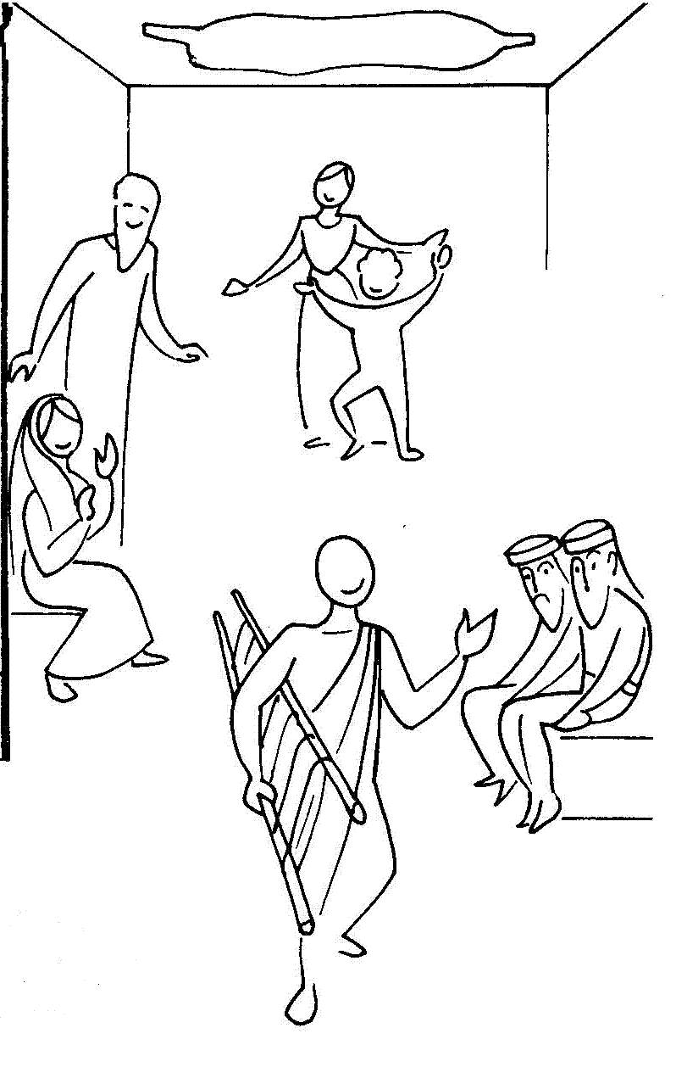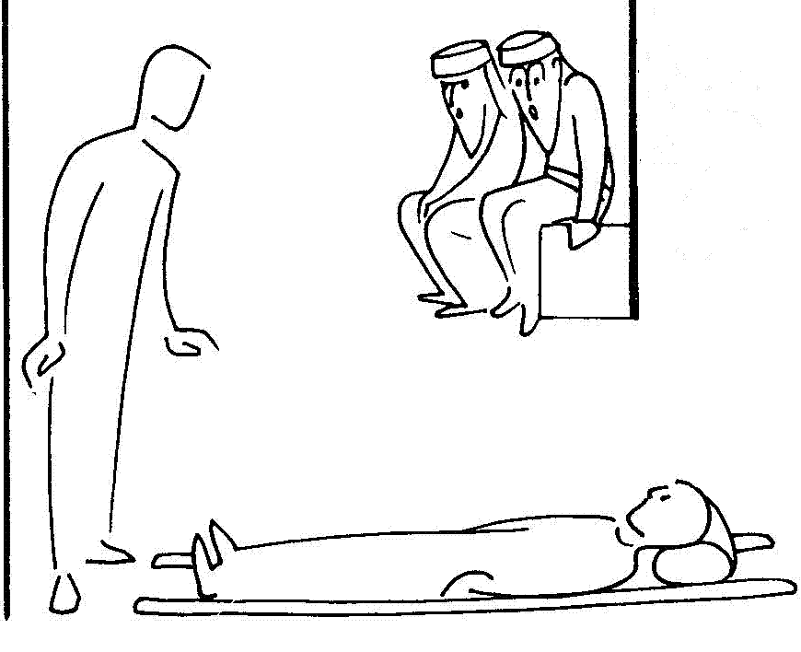
Une BD à remettre en ordre, à faire parler

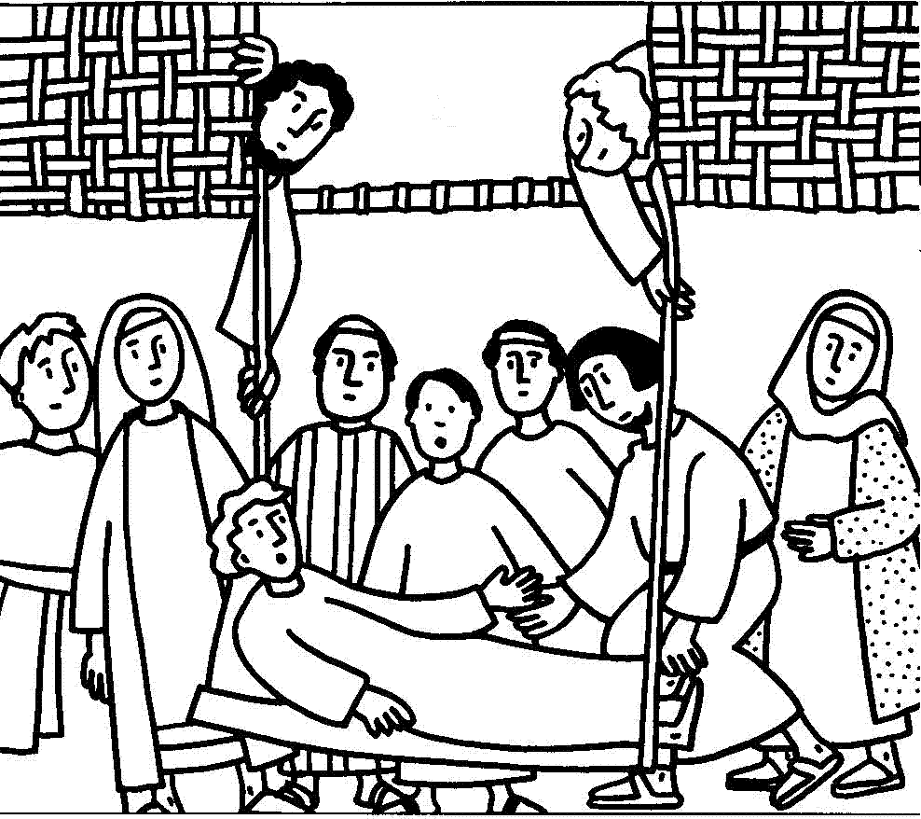

La dessinatrice a oublié 2 personnes. Lesquelles ?

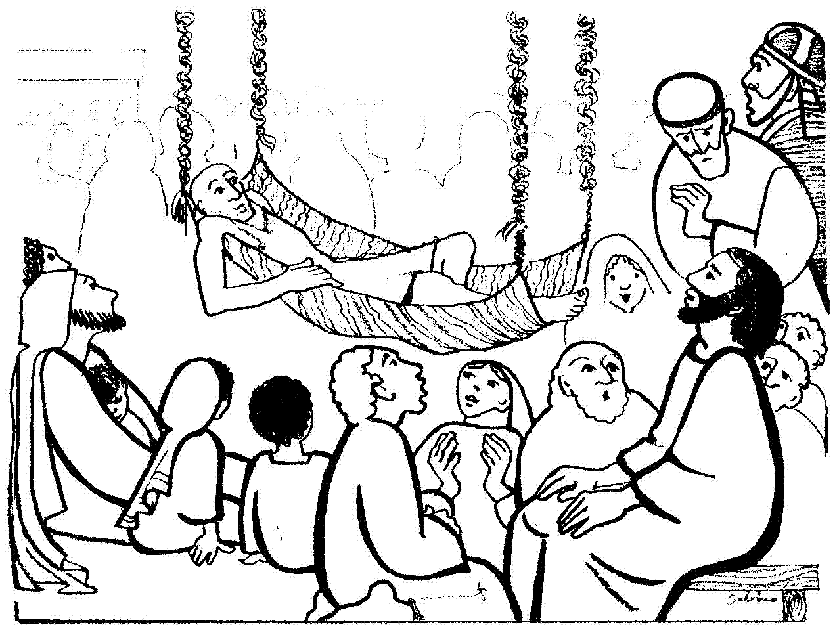
- Pense aux manières habituelles de représenter Jésus et cherche qui pourrait être Jésus sur ce dessin.
- Relis cette partie du texte de l’évangile :

... ils découvrent le toit au-dessus de lui (de Jésus), font une ouverture, et descendent le brancard sur lequel était couché le paralysé.
... et cherche de nouveau qui pourrait être Jésus sur ce dessin

Annexe

Une autre idée de jeu de société :

Jeu du paralysé de Capharnaüm
D’après le jeu proposé par Cl. et J. LAGARDE, Catéchèse biblique symbolique, Séquences, Le Centurion/Privat, T.1, p. 231-237

But du jeu : Entrer dans une lecture symbolique de ce texte. Les joueurs sont tous des paralysés. Le but du jeu est d'arriver au soleil de la résurrection en passant par la mort et la rencontre avec Jésus dans la maison.

Conseils d'animation (valables pour tous les jeux bibliques)
Il est important de suggérer plutôt que d'expliquer. Des questions judicieusement posées à propos des règles du jeu par exemple ou des réactions des joueurs les feront réfléchir et les aideront à entrer dans la Parole d'une manière symbolique (càd vraie pour nous aujourd'hui).

Exemple 1:
N. (8 ans) : Ca y est ! J'ai un 3, j'ai gagné !
Anim. : Tu as gagné ?
N. : Oui, je peux aller à la dernière case.
Anim. : Sur le soleil. Je me demande tout de même pourquoi il fallait faire un 3...
B. (10 ans) : Mais tu sais bien, c'est comme Jésus à sa mort.
Anim. : Ca te fait penser à la mort de Jésus ?
B. : Oui, il a été ressuscité après 3 jours ! Et nous, ici, on doit faire un 3 quand on est à la case de la croix.
Anim. : Ah, on passe de la mort à la Résurrection comme Jésus !

Exemple 2 :
P. (12 ans) : Eh tu es morte ! Tu es dans l'eau et tu n'as pas encore la Parole pour entrer dans la maison !
M. (10 ans) : Pourquoi il faut une Parole sinon on est mort ?
Anim. : Bonne question ! Quelqu'un a une idée ? On pourrait changer les règles ?
P. : Ah non, c'est comme dans l'histoire : le paralytique c'est comme un mort et Jésus lui parle et il se réveille.
Anim. : C'est la Parole qui le fait vivre, qui le met debout ?
B.(13 ans) : Quand on est dans l'eau on peut mourir, mais...
Anim. : Qu'est-ce qu'on trouve au fond de l'eau ici ?
P. : Jésus, et puis après, à la fin, il y a la Résurrection.
Anim. : L'eau, ça ne vous fait pas penser à une histoire de Jésus ?
M. : Quand il est baptisé ?
B. : Nous aussi, on est baptisé...

NB :

- Des idées d’animation et de lecture ici :
http://www.pointkt.org/index.php?option=com_content&view=article&id=151%3Al-toi--prends-ton-grabat-et-marche-&catid=22%3Afiches-bibliques&Itemid=37&limitstart=8

- Ici des questions intéressantes à propos du texte :
http://catechese.free.fr/ListeDossiers.htm Descendre sur la page jusqu’à « Bilan de la formation de novembre 2002, Le paralysé, lectio divina ». Les questions sont en page 2 du document.

- A la Maison de la Parole, il y a des propositions de célébration de la réconciliation-confession qui partent de ce texte.

voir « Boîte à mots » http://www.catho-bruxelles.be/-Bible-et-enfants-.html
voir une traduction proche du texte ici : http://atelier-evangile.catho-bruxelles.be/Ateliers/07dim-b.pdf
Pour recevoir ce plan de jeu en bonne qualité graphique, s’adresser à kikayone@bxl.catho.be
= « le village de la consolation »
voir « Boîte à outils » : Pour lire un livre d’images... http://www.catho-bruxelles.be/-Bible-et-enfants-.html
Le Nouveau Testament illustré Alliance Biblique Universelle
M-J HANQUET, Dessiner la parole dominicale, éd. Cana
voir 21ème et 23ème dimanches A
M-J HANQUET, Dessiner la parole dominicale, éd. Cana
A moi de raconter, Alliance biblique universelle
Voir dans la « Boîte à outils » : Que faire avec une foire aux questions http://www.catho-bruxelles.be/-Bible-et-enfants-.html
A moi de raconter, Alliance biblique universelle
ANNE GRAVIER, Mon Évangile du dimanche à colorier, Edifa-Mame
J. VANDENBOSCH et Sabine de COUNE, Prier la Parole Dominicale Année B, Ed. Fidélité
Demander ici les détails : kikayone@bxl.catho.be

